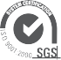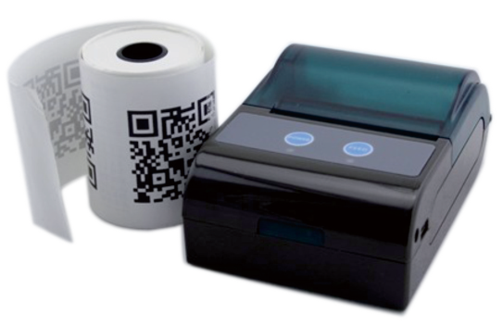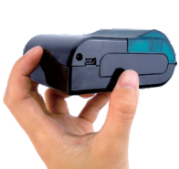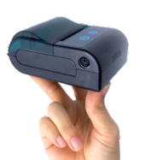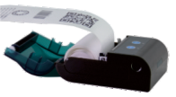
R
ZKC5805
WIFI/蓝牙便携热敏打印机
ZKC5805是深圳市智谷联精心打造的一款便携式WIFI/蓝牙热敏打 印机。支持灰度打印、条码、二维码打印、黑标定位、不干胶打印等， 完美兼容WIN7/8/XP/Android/IOS系统、PDA等设备，安装方便，也支 持各种数据采集系统软件。低噪音，203dpi高清分辨率打印，最大速度 可达80mm/s。支持Mini-USB、RS232接口，满足日常工作所需。
ISO 9001
易装纸结构
· 摒弃传统状纸结构，采用易装纸技术，直接将收银纸面朝 下放入即可，高清小票纸打印可延长打印寿命，打印更清 晰，保存时间更持久
优质选材，质量可靠
· 长寿命齿轮，是一般打印机寿命的N倍，ZKC5805 WIFI/蓝牙热敏打印机，以极低的返修率，获得了客户的一 致好评
WIN7/8/XP/Android/IOS/PDA
· 独家研发SDK技术，支持二次开发，可完美兼容 WIN7/8/XP/Android/IOS/PDA等设备，安装方便，也支 持各种数据采集系统软件
精致小巧、便携方便
·采用使用便携式设计，小巧美观，轻便灵活，机身牢固，携 带方便，应用于不同的环境和不同的特殊情况场合，随时随 地开展工作
·L*W*H:103*75*46mm
·整机重量：190g（含电池，不含打印纸）
高性能打印头，低噪音，打印清晰
· 80mm/s的打印速度，可打印中英文或其它语言、数字、 字符、图片、条码、二维码等，能打印GBK字库、ASCIC字 库中所有字符，采用高性能打印头，打印清晰美观，可连续 打印2.5小时
WIFI/蓝牙两种连接方式可选
· 独具特色的模块化设计，用户可根据使用需求进行定制化 拓展，满足多种行业的需求
· 支持软硬件二次开发，全方位满足用户需求
关于智谷联
深圳市智谷联软件技术有限公司成立于2002年，公司位于深圳市宝安区西乡，是专注于Android智能平台的移动智能终端设备的研发、设计与生产，行业APP应用于解决方案的国家级高新技术企业。公司
集研发、设计、生产、销售及服务于一体，凭借强大的技术实力、严谨的制造工序、定制化的行业服务以及完善的售后服务体系，面向各行业，致力于为企业或个人客户实现高效信息化管理提供一整套解 决方案，是国家物联网产业的先锋企业。详情请登录公司官网：http://www.sznewbest.com

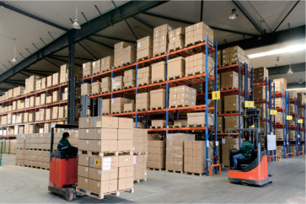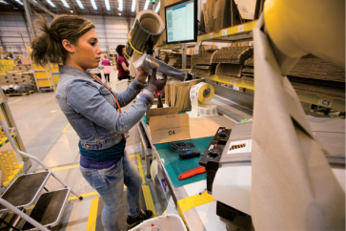
条码、二维码打印、黑标定位、不干胶打印和 间距不干胶打印
R
一维条码
二维码
WIFI
蓝牙
Android
IOS
WIN7/8/XP
打印
ZKC5805水电抄表解决方案
一、方案概述
传统的电力抄表采用手工操作，使用纸张作为记录信息的载体，工作效率低下，资源浪费严重。 且手工操作工作量大，既费时又费力，计算机手工录入又容易出错。智谷联ZKC5804结合现代电子信 息技术和市政管理部门的抄表管理要求，抄表人员通过便携式热敏打印机现场打印缴费单，既节省了 时间又节省资源，同时还提高了抄表的效率。
二、功能介绍
三、价值分析
（1）提高工作效率：携带方便操作简单；
（2）快速查询智能化：瞬时定位用户，自动计算统计水电气量，并计算费用；
（3）自动同步，现场打票：抄完后自动同步更新数据，现场将缴费单交给用户，节 省投递费用；
（4）业主在抄表的同事拿到缴费通知单，当场进项数据核对，避免纠纷；
（5）减少资金回笼时间；
（6）如业主未收到通知单，或忘记缴费，可在下次抄表时打印，并催缴费用。
特别提示：产品数据仅供参考，如有变更，恕不另行通知。 / 更新日期：2018-08-27
R
深圳市智谷联软件技术有限公司
地址：深圳市宝安区西乡鹤洲开发区中科诺工业园1号楼1楼 电话：+86-0755-33941225 传真：+86-0755-33941225
邮箱：web@sznewbest.com 网址：http://www.sznewbest.com

功能介绍
PDA应用 打印机操作 业主查询
数据录入丨数据上传丨瞬时定位丨费用计算 数据自动同步丨小票打印 现场核对缴费单丨现场缴费丨消息通知
物理参数
打印参数
整机尺寸
L*W*H:103*75*46mm

打印
整机重量
190g
电池容量
可充电锂聚合物电池，1400mAH
打印速度
最大80mm/s
通讯接口
Mini-USB、RS232
打印宽度
48mm，384点/行
音频
内置蜂鸣器
打印纸宽
58mm
键盘
2个功能键
点密度
203dpi
开发环境

每行字

（16x16）：24汉字/48英文字符每行；
（24x24）：16汉字/32英文字符每行；
（32x32）：12汉字/24英文字符每行；
（48x48）：8汉字/16英文字符每行
可对接系统
支持WIN7/8/XP/Android/IOS/PDA
SDK
智谷联终端软件开发工具包
开发语言
Java
开发工具
Eclipse / Android Studio
数据缓冲
2kb
使用环境
打印字符
能打印GBK字库、ASCIC字库中的所有字库
（可定制Unicode编码多国语言字库等）
工作温度 -10℃至50℃
可打印内容
中英文或其它语言、数字、各种字符、灰度图片、 一维条码、二维码、黑白图片
存储温度
-40℃至70℃
环境湿度
5%RH-95%RH（无凝露）
黑标定位
支持黑标定位
跌落规格
在操作温度范围内，6面均能承受多次从1.2米高度 跌落至混凝土地面的冲击
切纸方式
手动撕纸
数据通讯

滚动测试

滚动连续1000次1.6英尺/0,5米，6个面接触面滚 动后依然稳定运行，达到IEC滚动规格
WLAN
支持IEEE802.11b/g协议，内置天线(可选)
蓝牙
蓝牙4.0/2.0

